Escuela Normal de Educación Preescolar

**LA TECNOLOGÍA INFORMÁTICA APLICADA A LOS CENTROS ESCOLARES**

Diseñar actividad para diferentes modelos de equipamiento

**Cindy Liliana Ramírez Tovar**

**1° B N°17**

**Graciano Montoya Hoyos**

Satillo, Coahuila 11 de abril de 2014

Jardín de Niños “Primavera”

Colonia “La minita”

Calle Pedro Ampudia. #2336

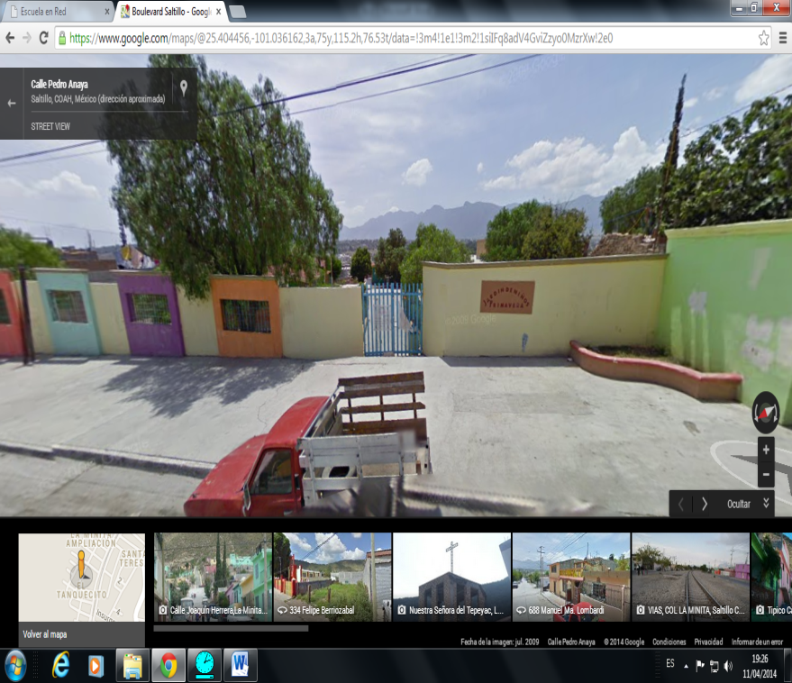 Teléfono: 4896700